Лабораторная работа № 2.   
**Создание БД и работа с таблицами в СУБД   
Microsoft SQL Server.**

* 1. Создание сервера

Выполнение лабораторной работы проводилось на компьютере студента

При загрузке программы появилось следующее окно

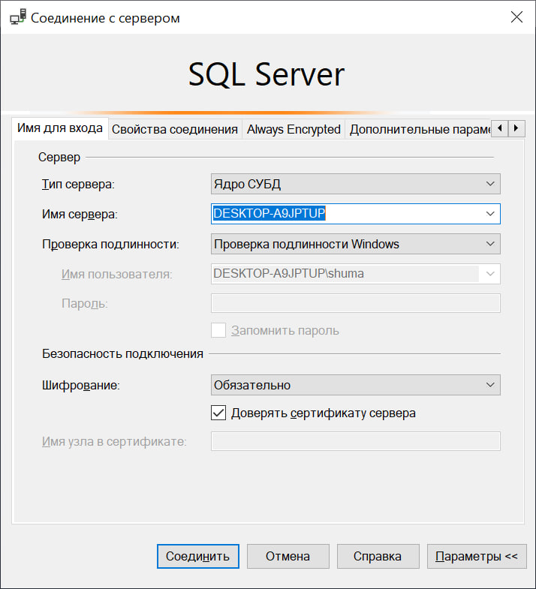

В результате всё прошло успешно и в левой части среды программы в окне «Обозреватель объектов» появились доступные объекты, что размещенны на данном сервере БД

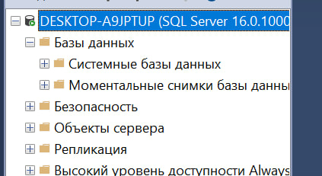

Процесс создания новой базы данных

В обозревателе решений, нажав ПКМ по «Базы данных», выбрав в появившемся контекстном меню «Создать базу данных», появилось окно «Создание базы данных»

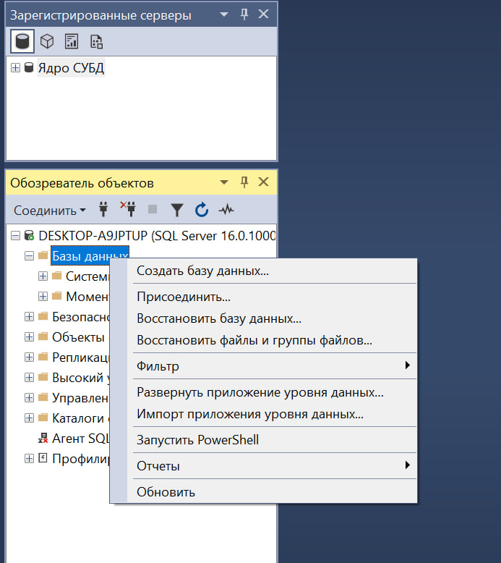

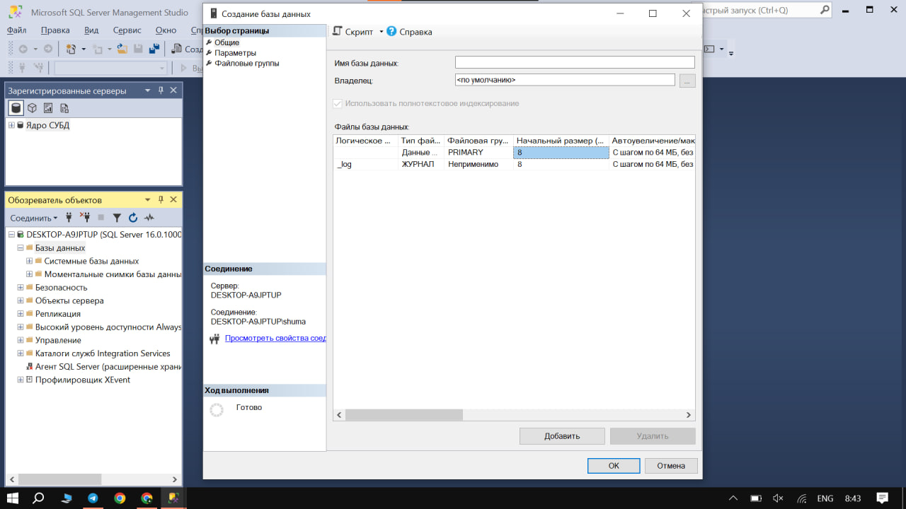

Имя задал по номеру группы и фамилии

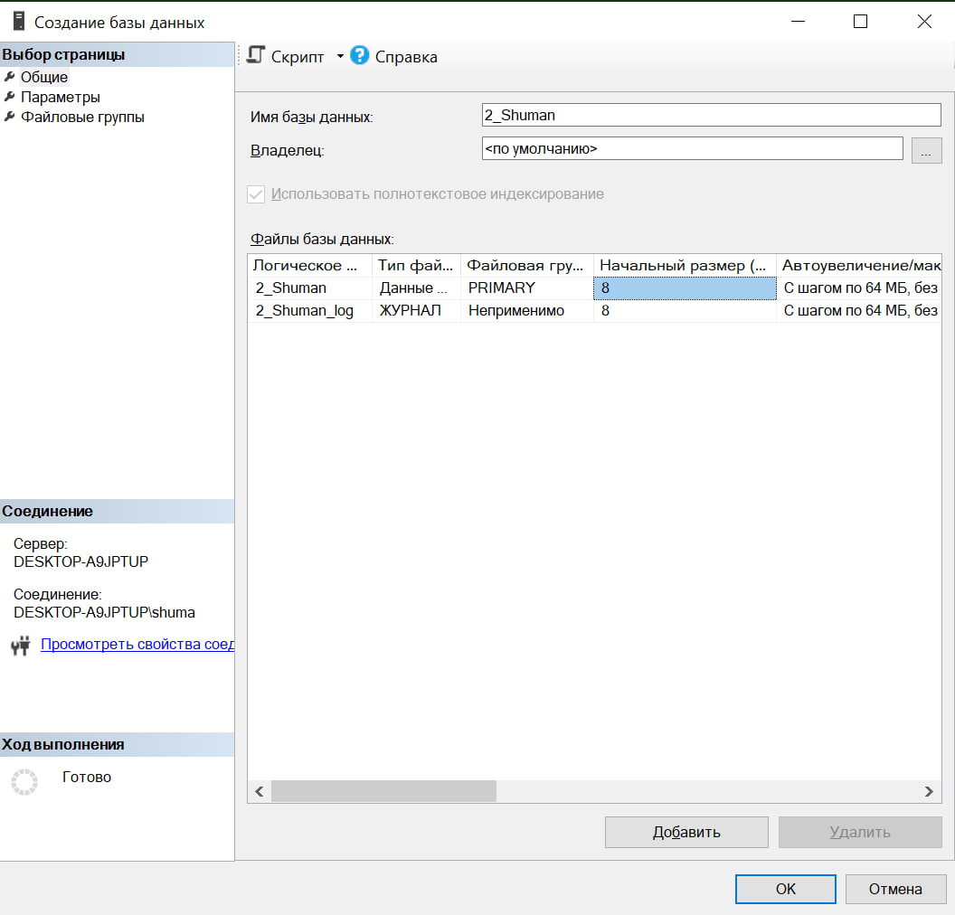

В результате в обозревателе объектов появилась новая база данных (она не появилась с начала И я нажал кнопку «Обновить»)

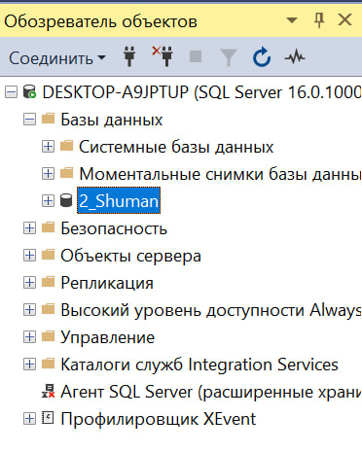

* 1. Создание таблиц баз данных

Созданную БД раскрываем, потом выбираем «Таблицы» -- выделяем её и нажимаем ПКМ для вызова контекстного меню, где выбираем «создать таблицу»

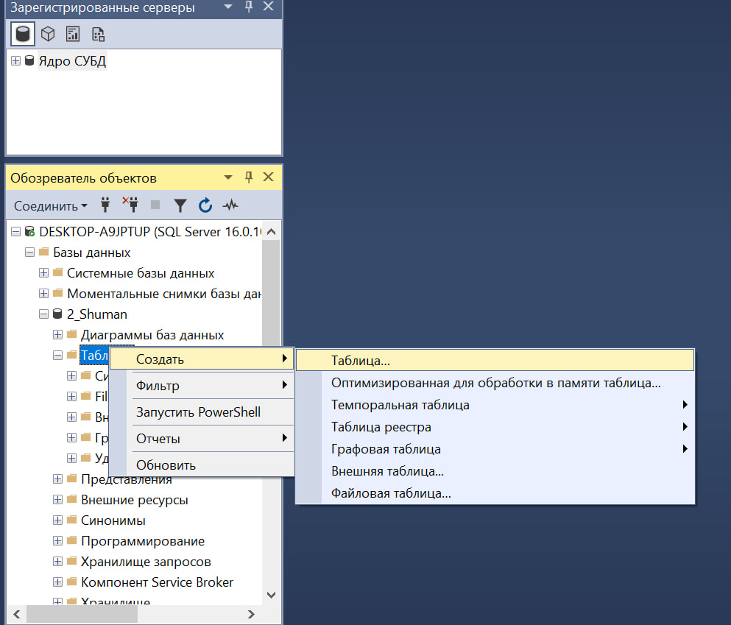

В результате открывается конструктор для формирования структуры новой таблицы

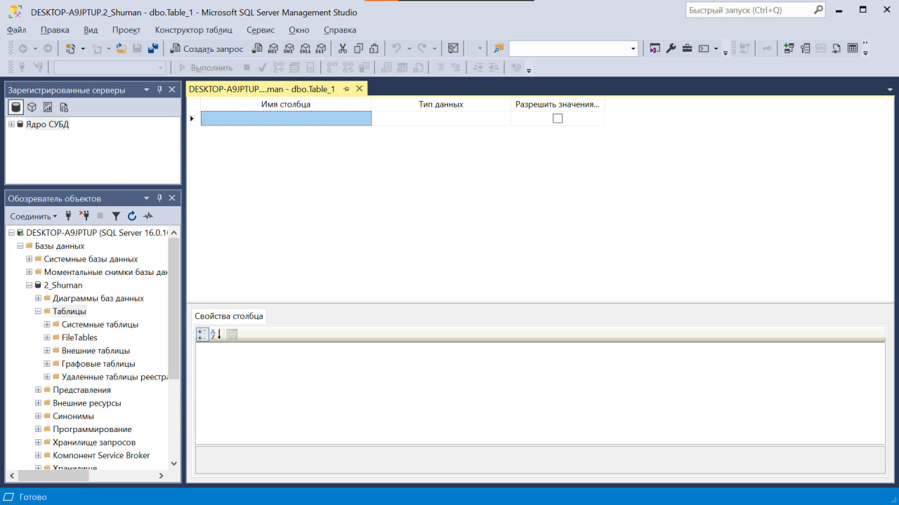

Было предложено для удобства открыть окно свойств объекта «таблицы» выбрав в меню «Вид» на панели строку «Окно свойств»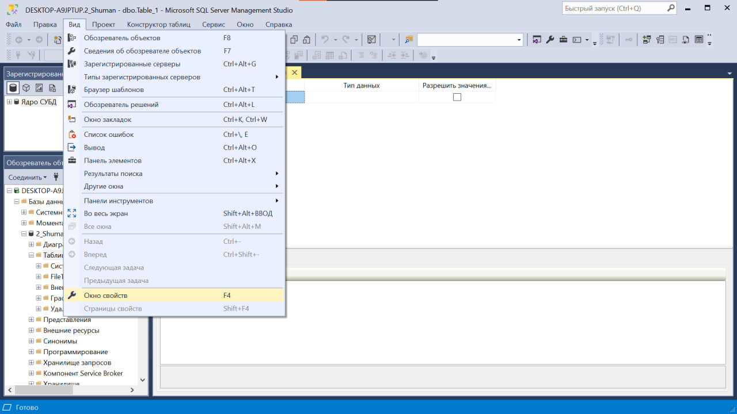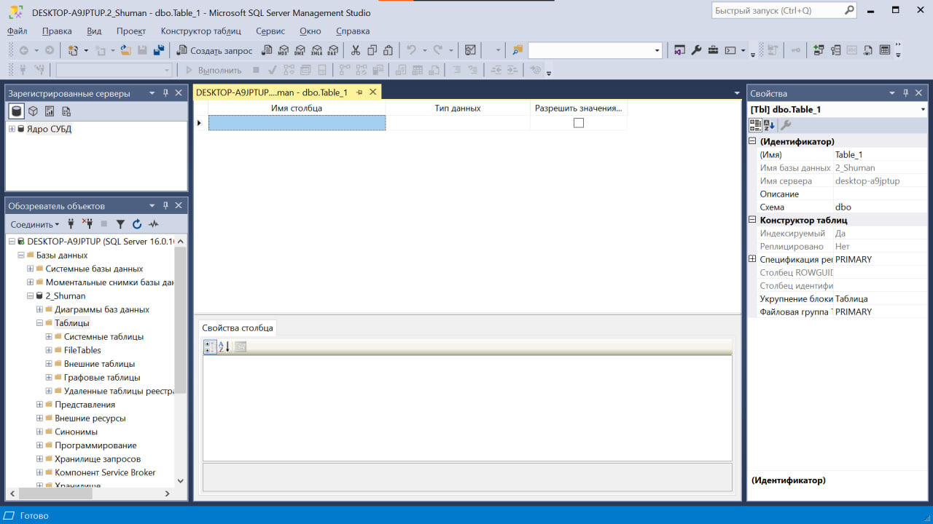

Создаём таблицу STUDENTS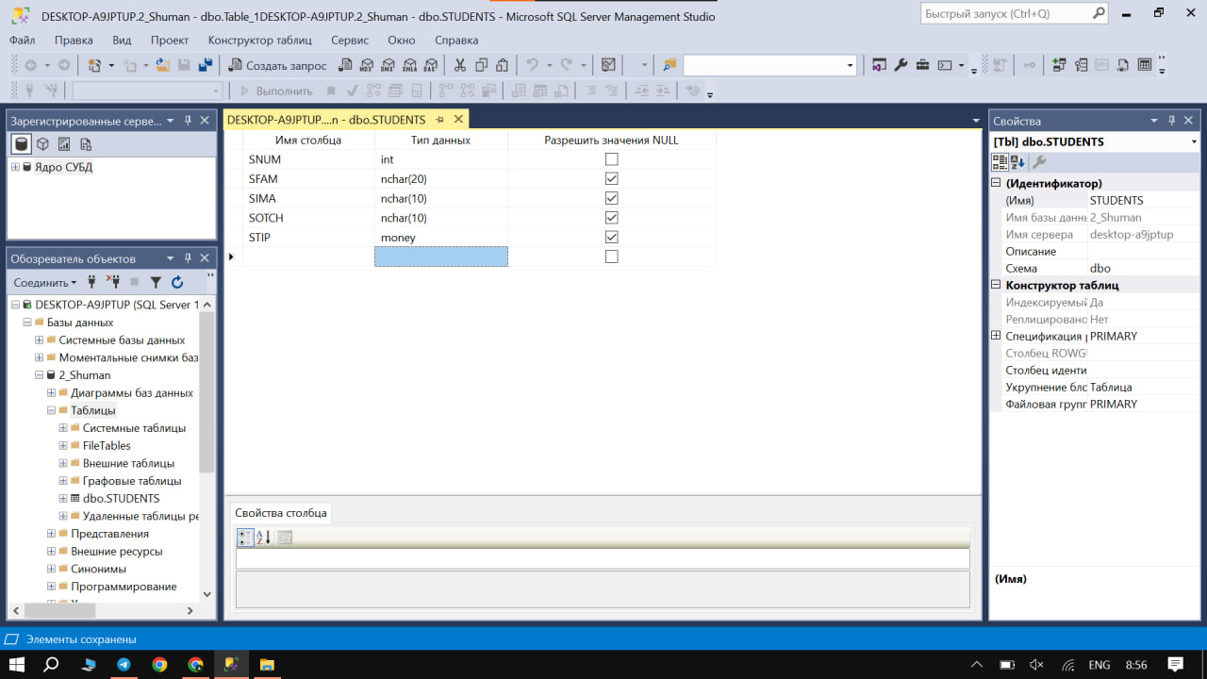

PREDMET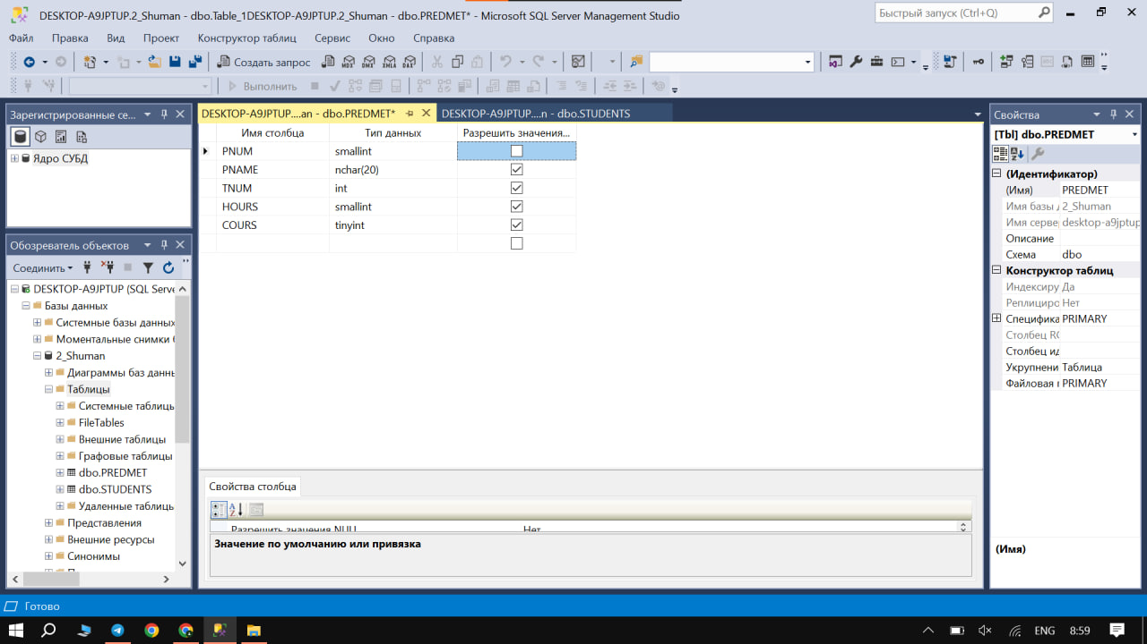

TEACHERS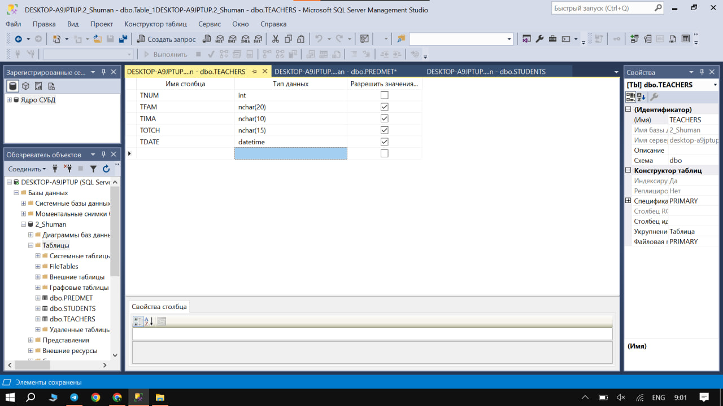

Выполняем предложенную предварительную настройку (для возможности их сохранения без необходимости их удаления и создания заново)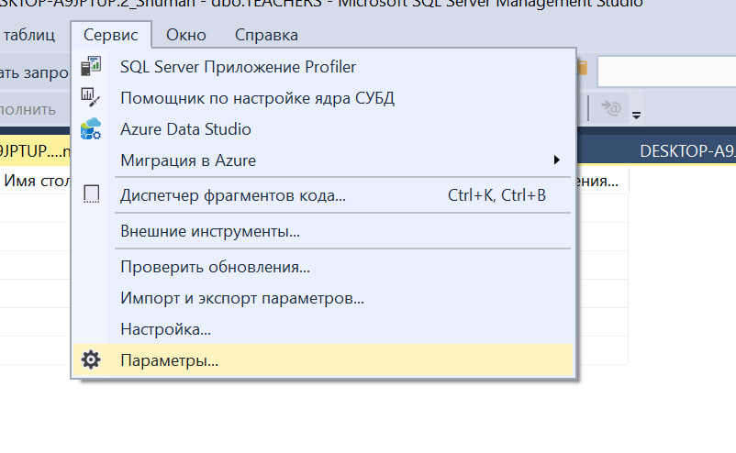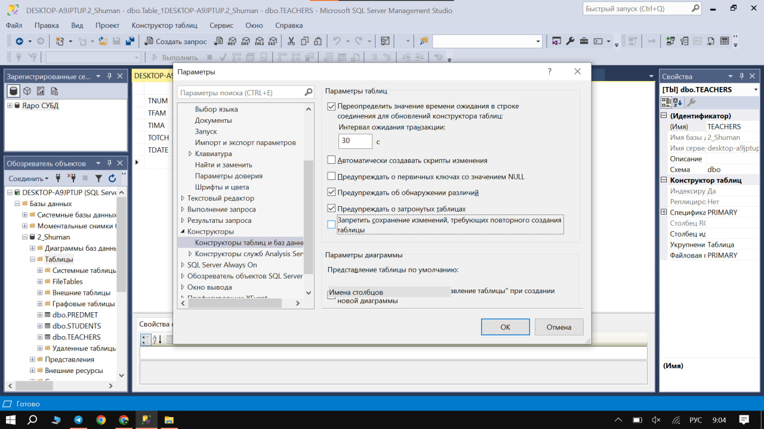

Если мне нужно изменить структуры таблицы, то я могу это сделать через – нажать ПКМ по таблице И в контекстом меню выбрать «Проект»

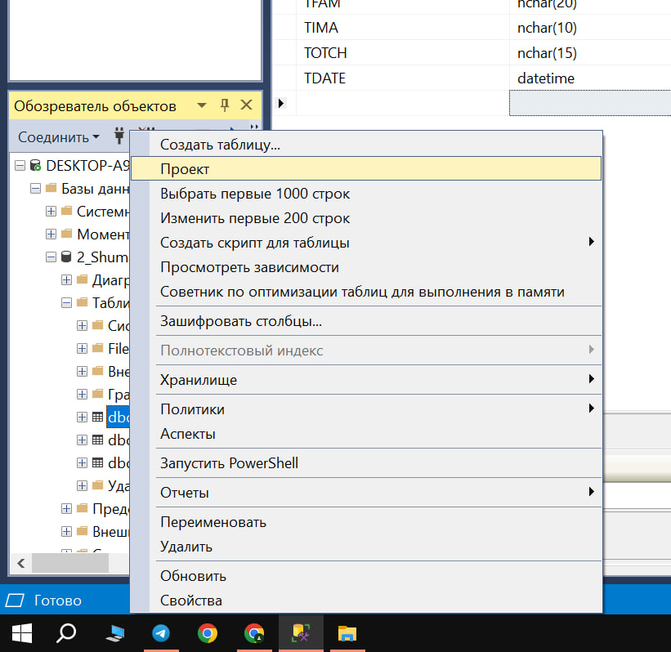

* 1. Внесение данных в таблицы БД

Выбираем нужную таблицу в окне обозревателей решений. Нажимаем по ней ПКМ, в контекстном меню я выбрал «Изменить первые 200 строк»

И так для каждой таблицы, согласно приведённым данным из задания, заполнял их

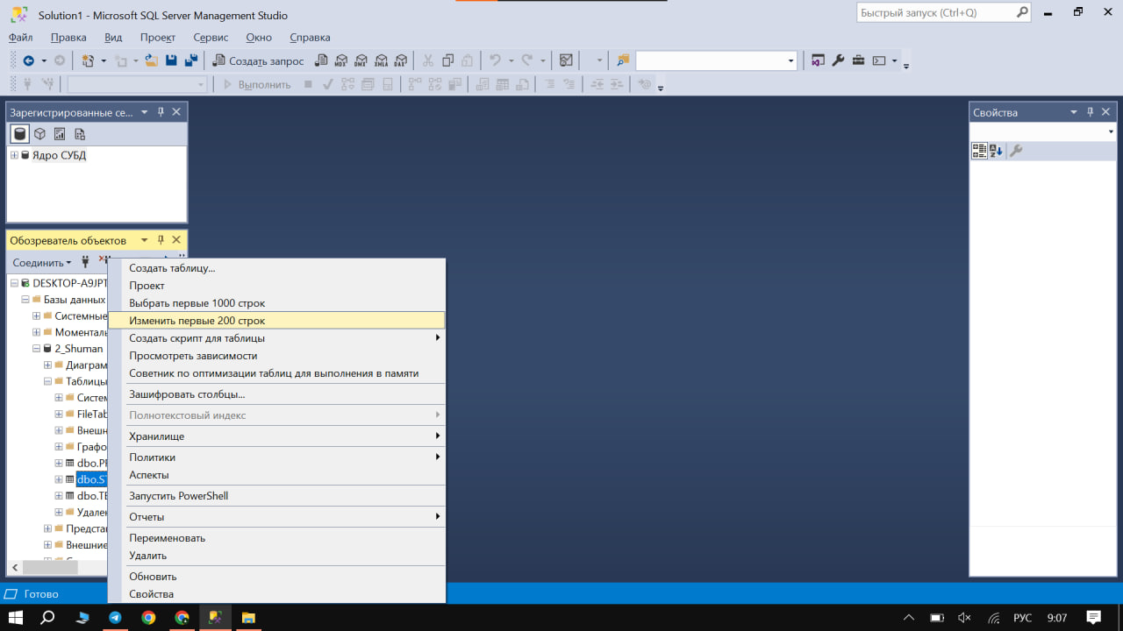

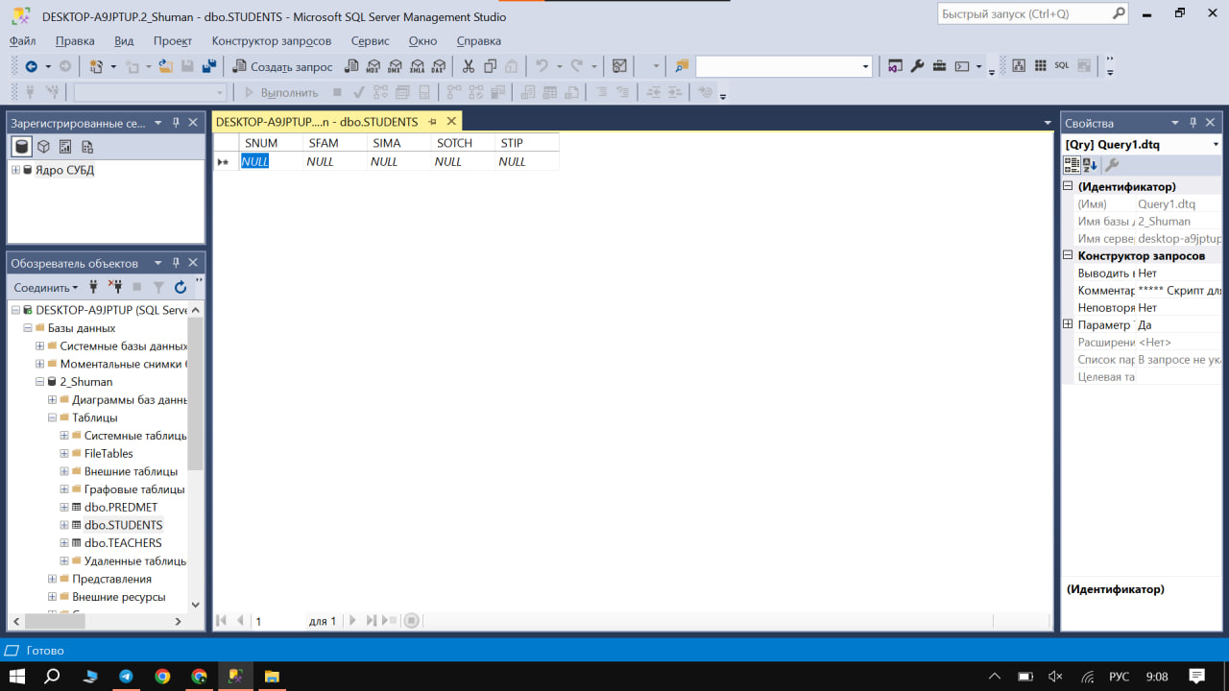

STUDENTS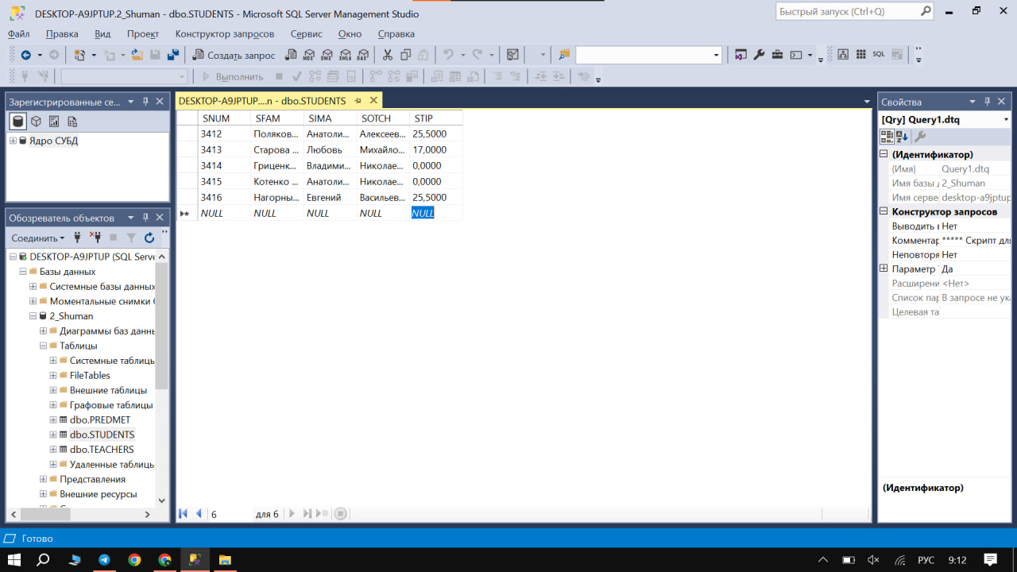

PREDMET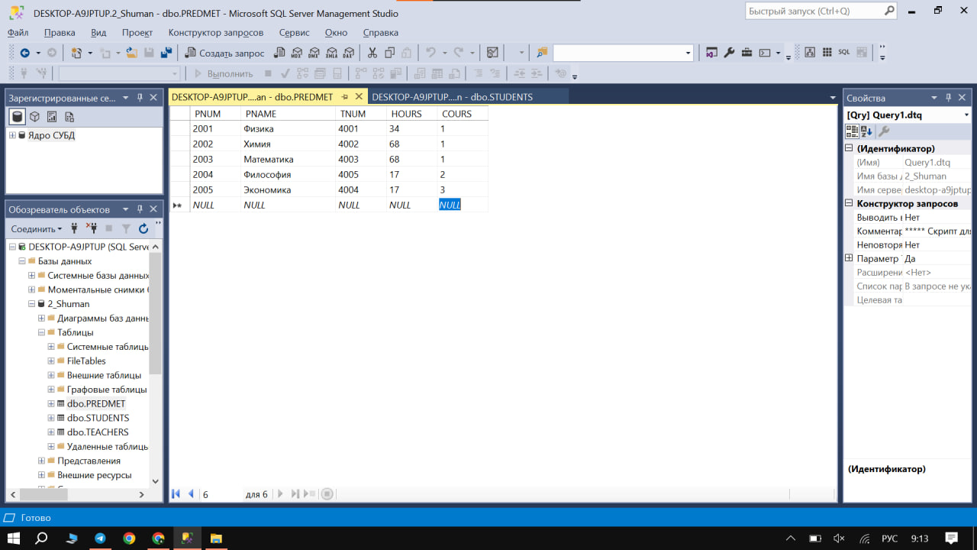

TEACHERS

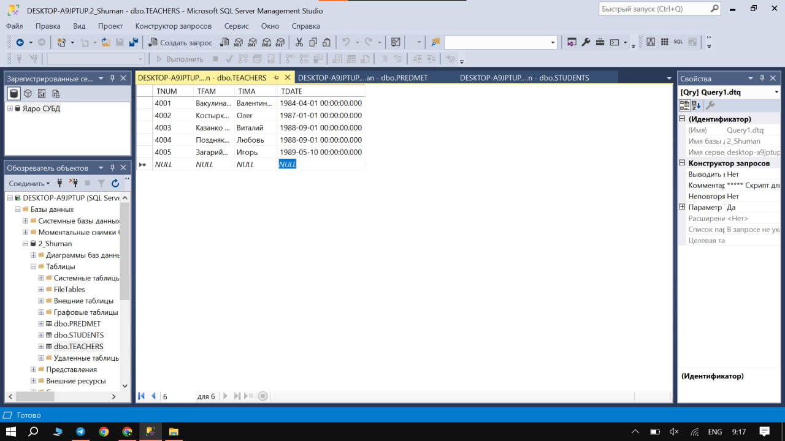

* 1. Создание ключей в системе SQL сервер

Создание первичного ключа для полей TNUM, PNUM, SNUM таблиц TEACHERS, PREDMET и STUDENST соответственно

Для изменения структуры таблицы, нажимаю по таблице ПКМ и выбираю «Проект»

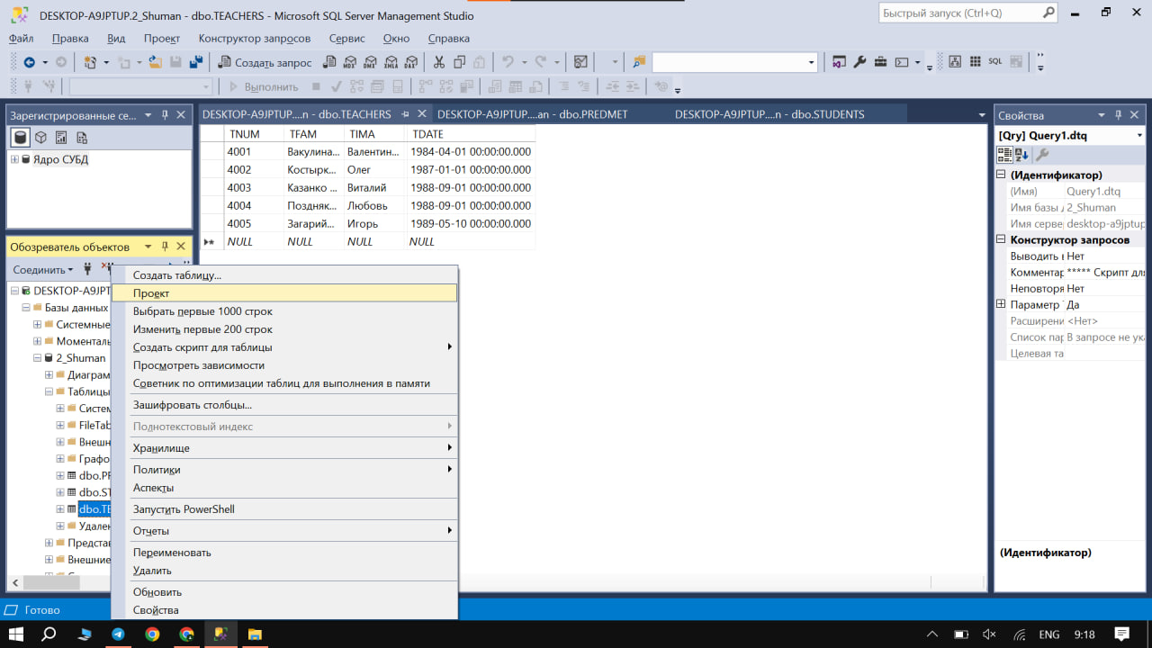

Задаю соответствующее поле как первчиный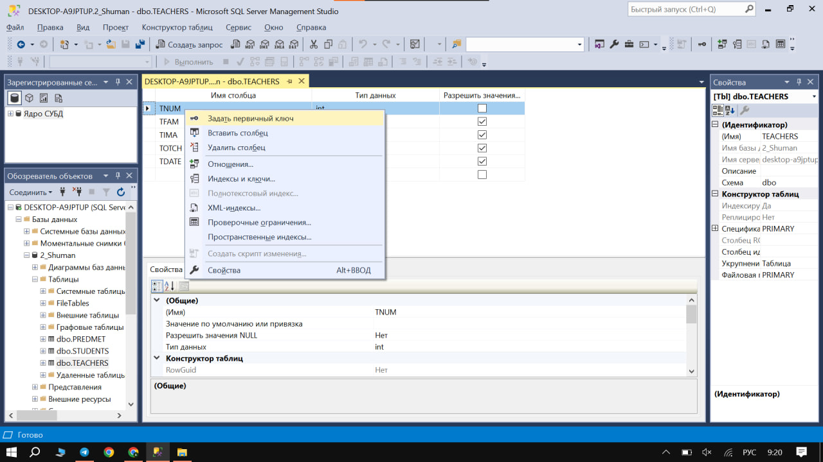

И убираю флажки «Разрешить нулевые значения»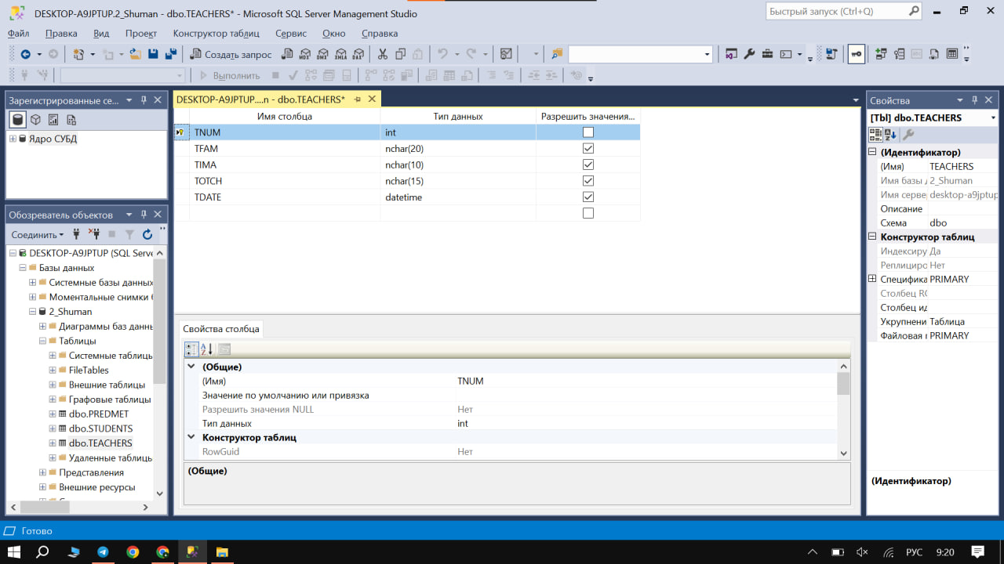

Аналогично и для остальных таблиц

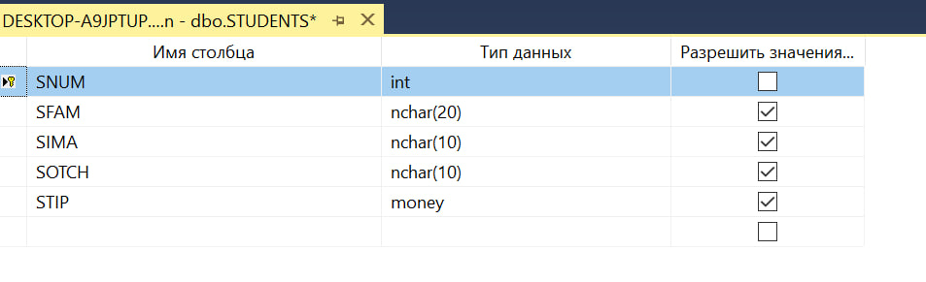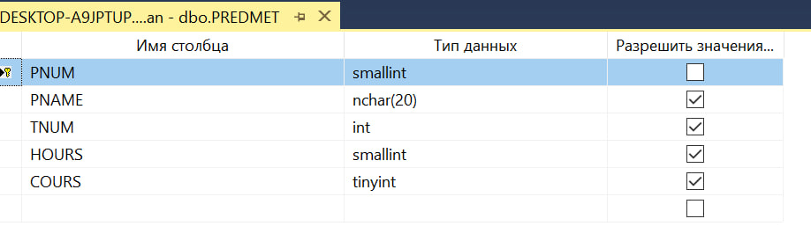

1.6. Использование ограничений

Нужно Установите ограничения для таблицы PREDMET БД EDUCATION поля COURS на ввод значений в это поле в диапазоне от 1 до 5.

Для этого переходим (как и до этого) в конструктор таблиц для

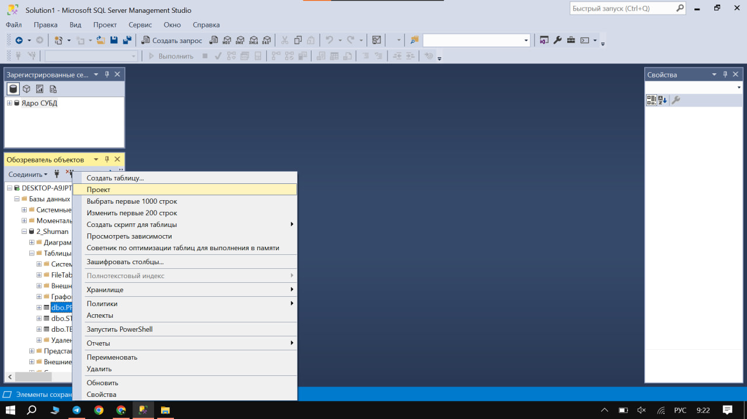

Выделяем нужное нам поле И нажатием ПКМ вызываем контекстное меню, в котором выбираем «проверочные ограничения…»

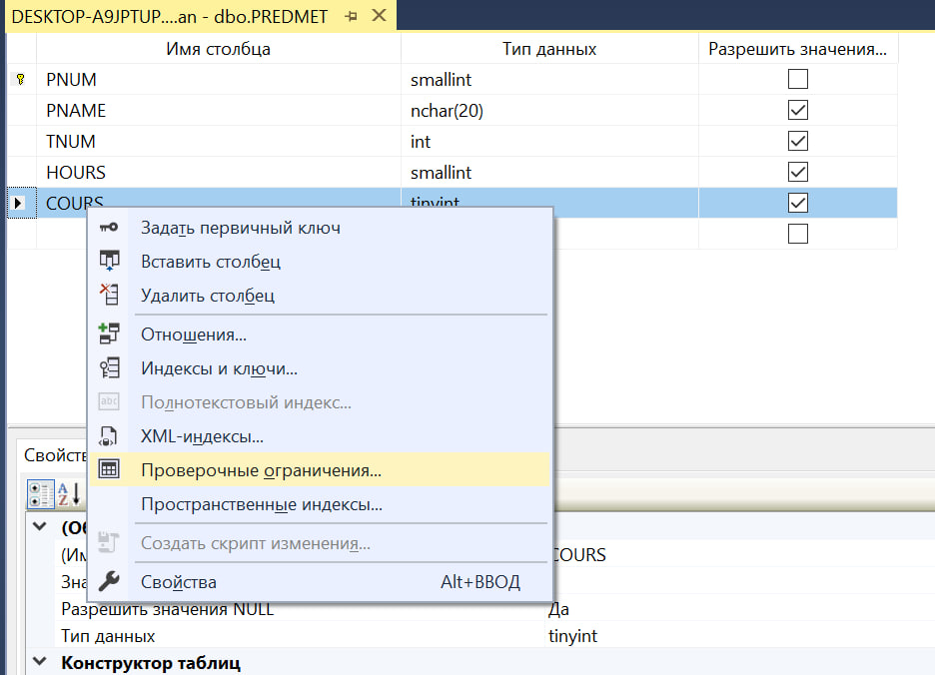

В появившемся диалоговом окне задаём ограничения согласно заданию

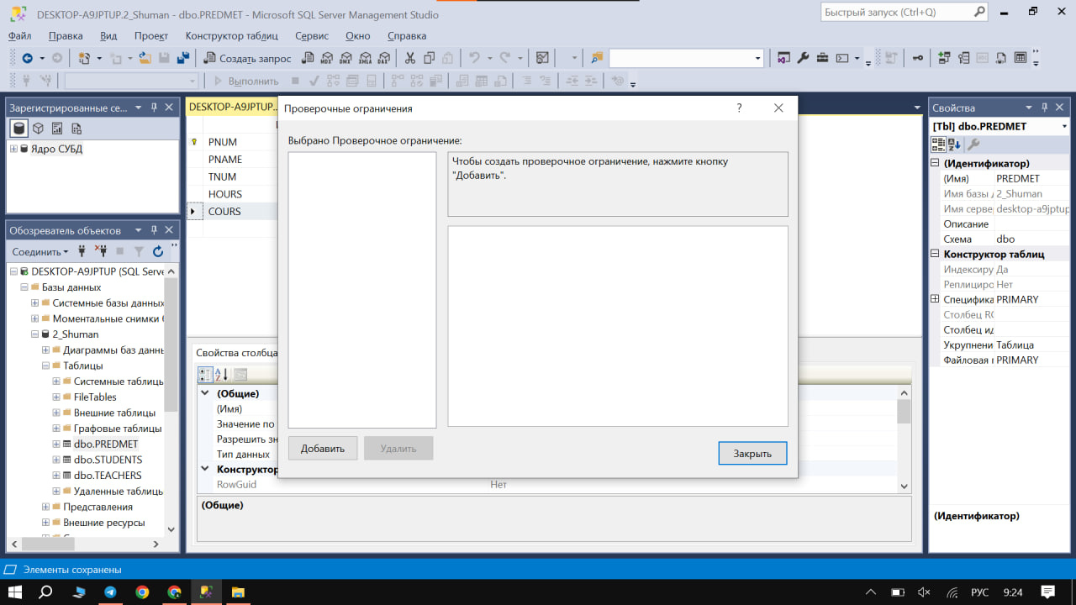

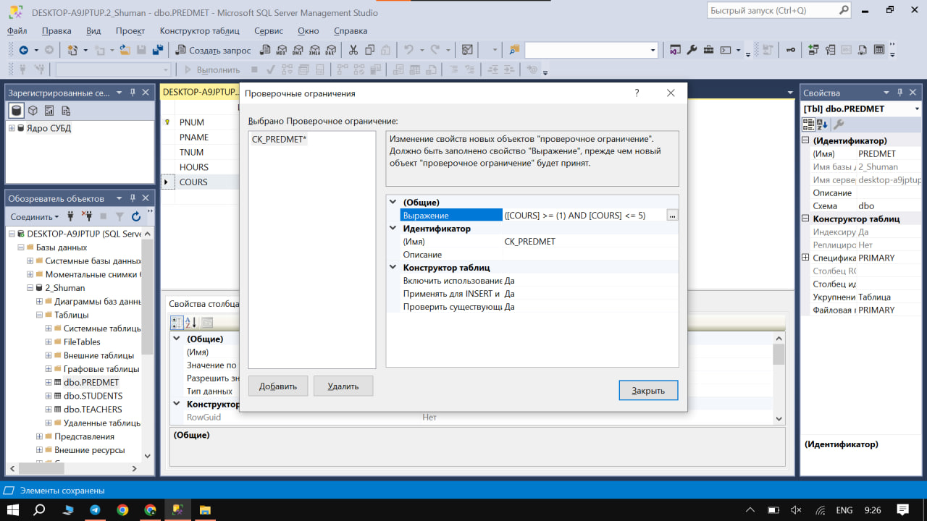

Проверяем работоспособность внесением заведомо ложного значения

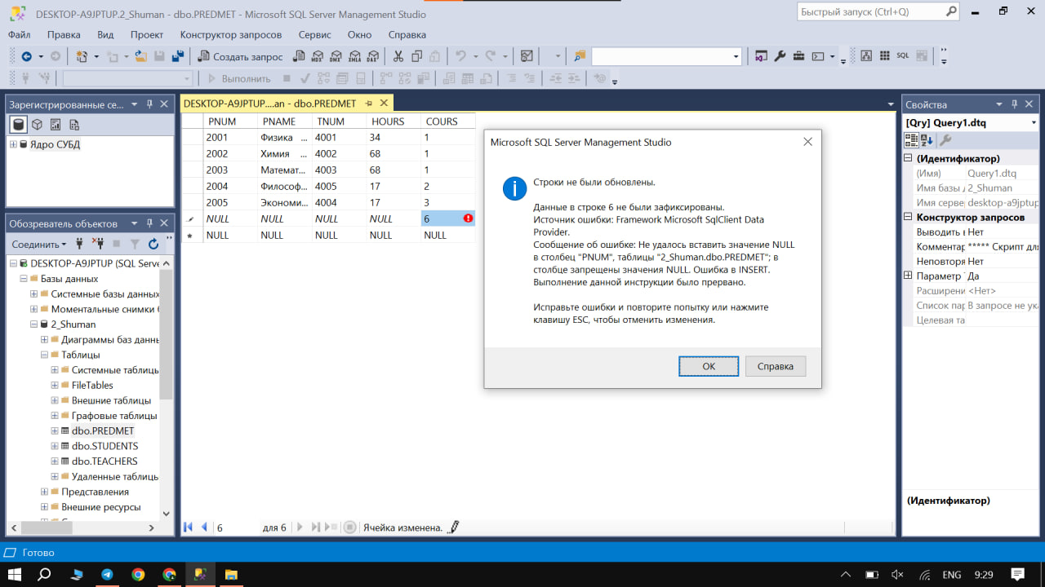

1.7. Использование диаграмм для разработки структур БД

Выбираем группу «Диаграммы баз данных», после чего выполняем ПКМ по ней, тем самым вызываем контекстное меню и выбираем «Создать диаграмму базы данных». В появившемся окне, выбираем все таблицы и добавляем.

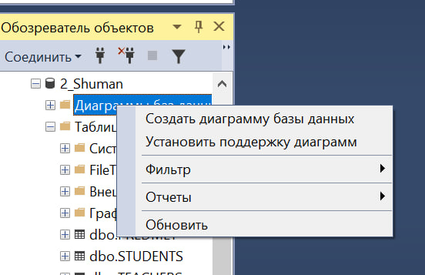

Появилась рабочая область дизайнера диаграмм

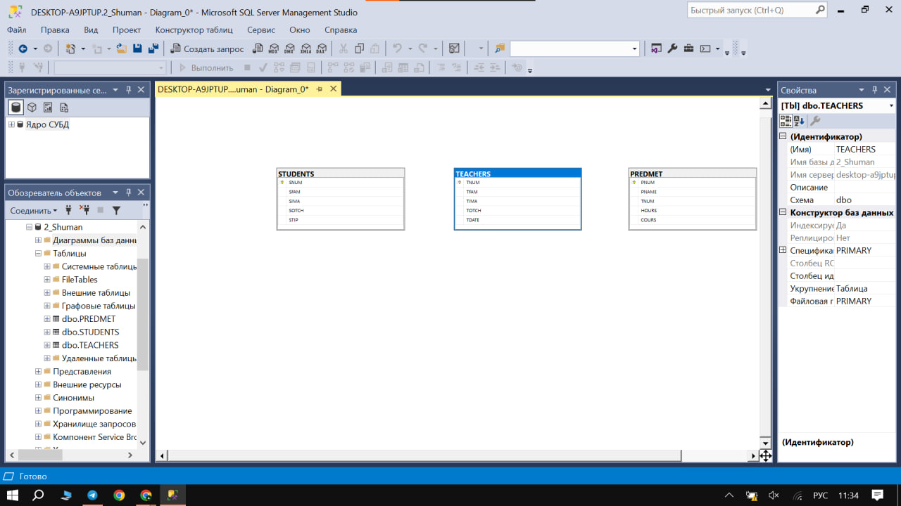

Добавляем новую таблицу USP

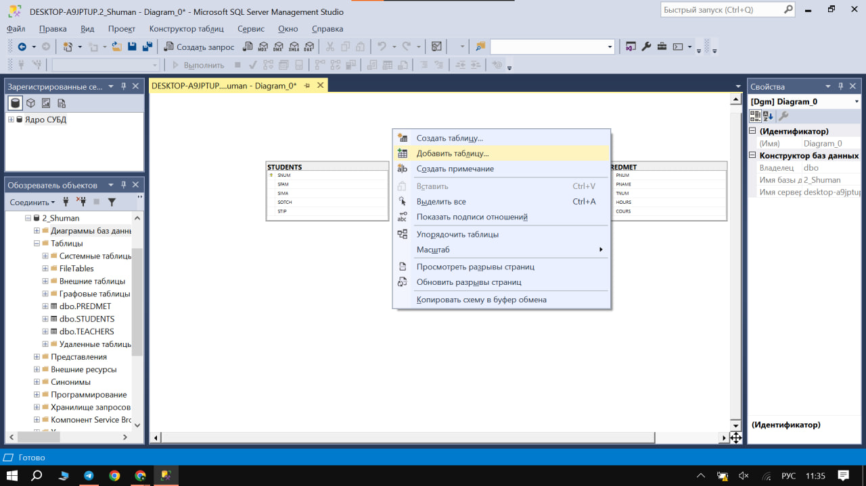

Задаём её структуру

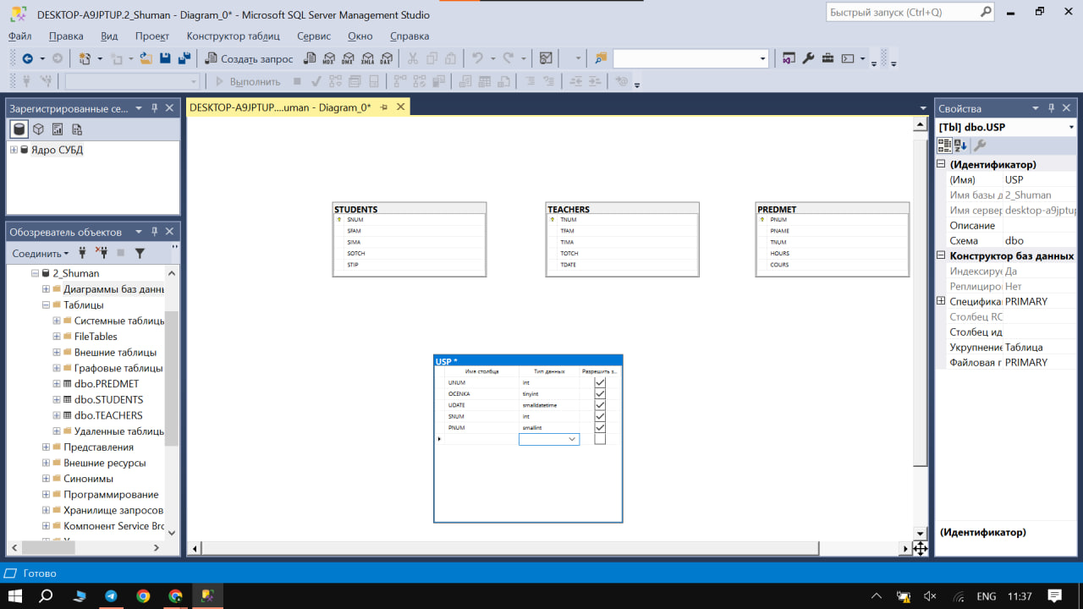

Заполняем (я решил заполнить аналогичным способом, что и ранее)

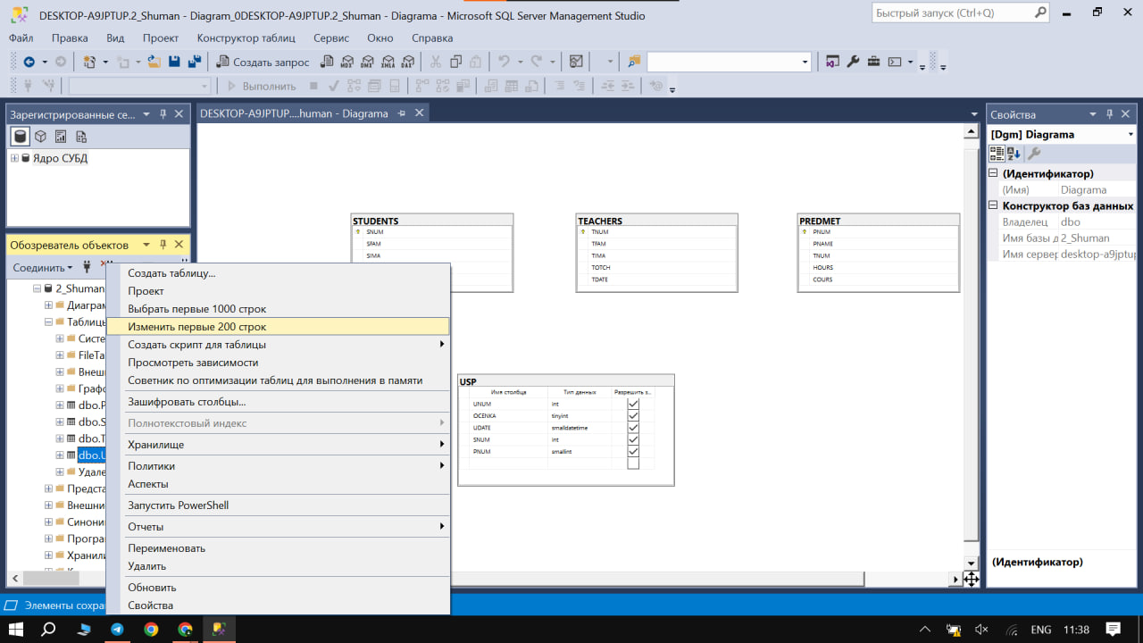

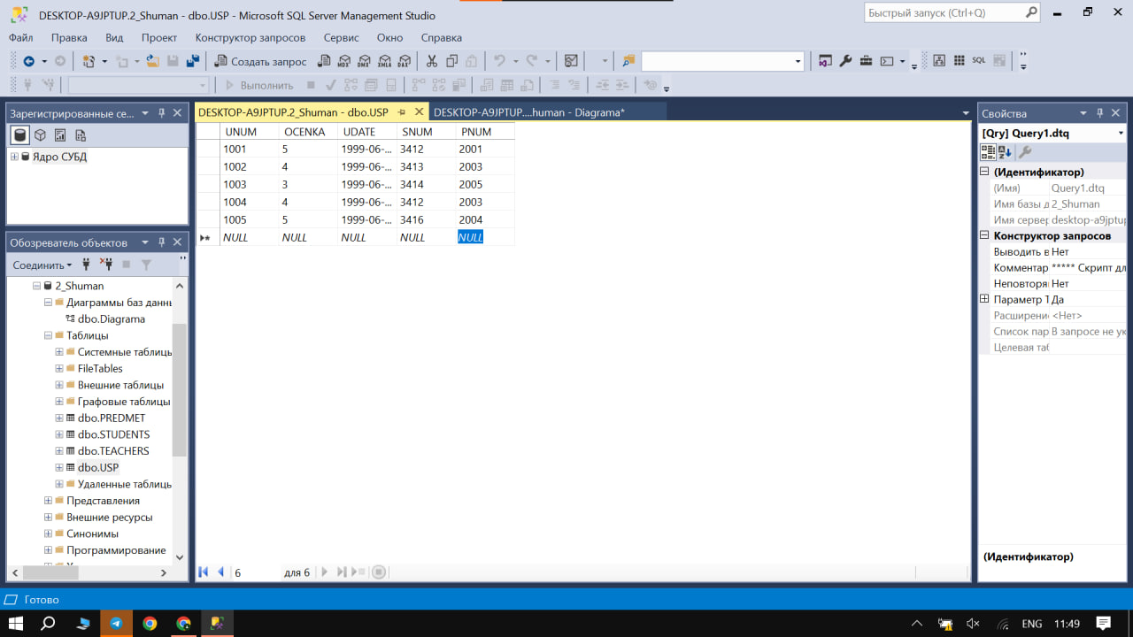

Убираем флажок «Разрешить нулевые значения»

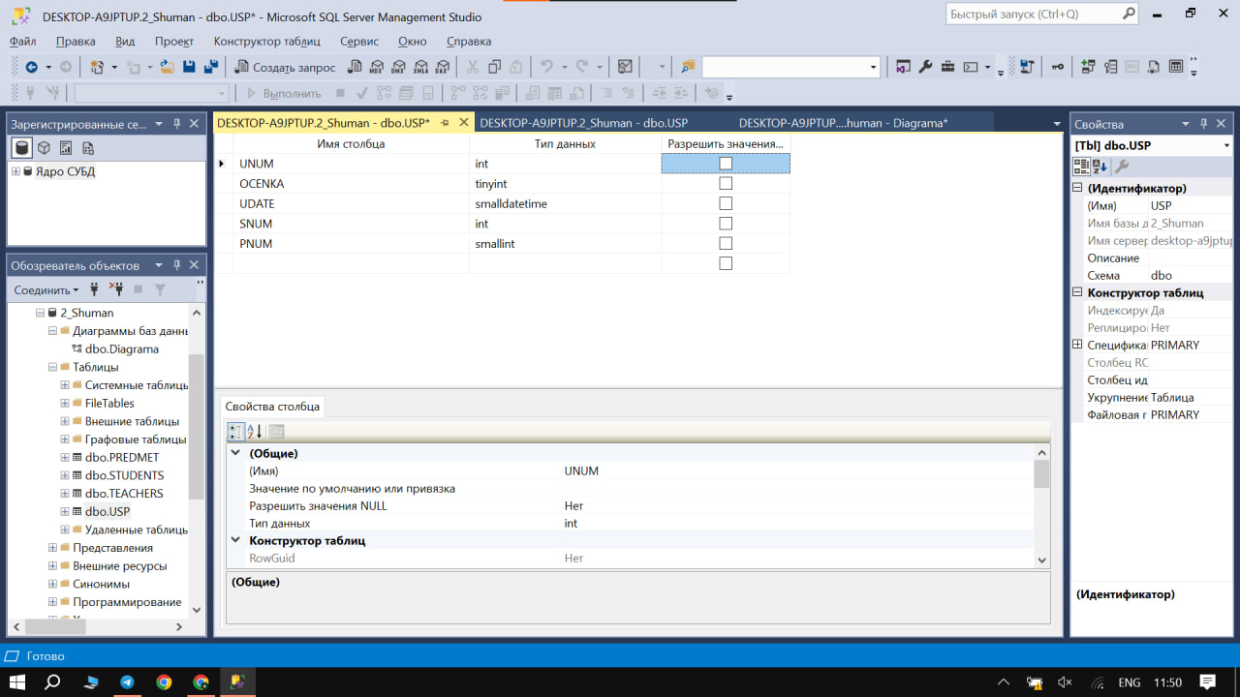

И устанавливаем поля UNUM как первичный ключ



Устанавливаем связи между таблицами (выбираем нужное нам поле таблицы, с зажатой ЛКМ перетаскиваем к нужной, и затем проверяем – правильно ли всё)

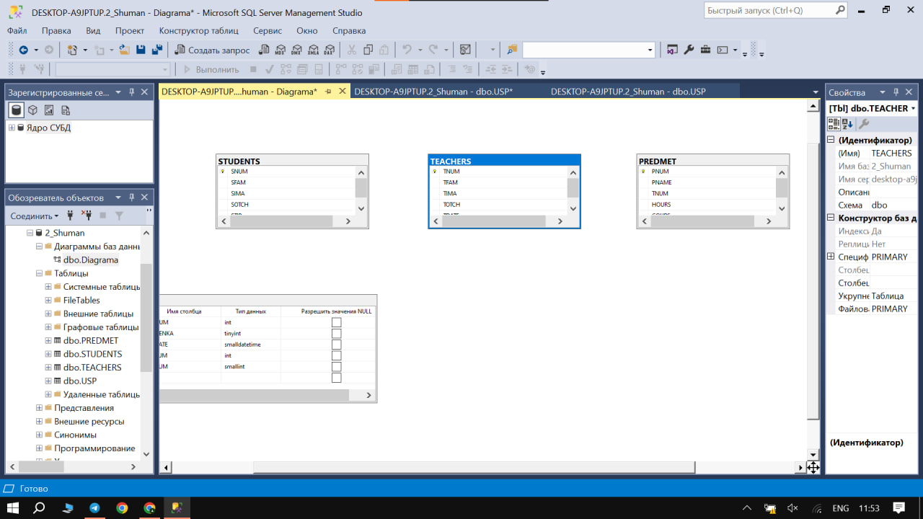

TNUM для TEACHER и PREDMET

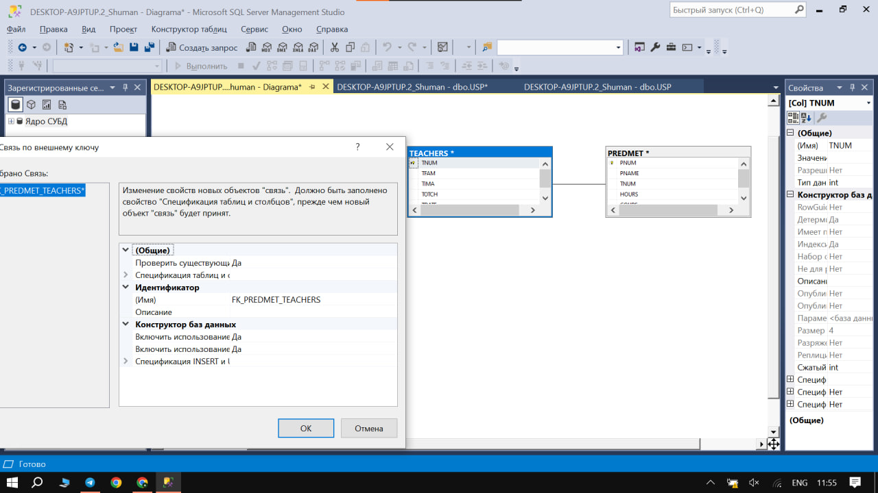

PNUM в PREDMET и USP

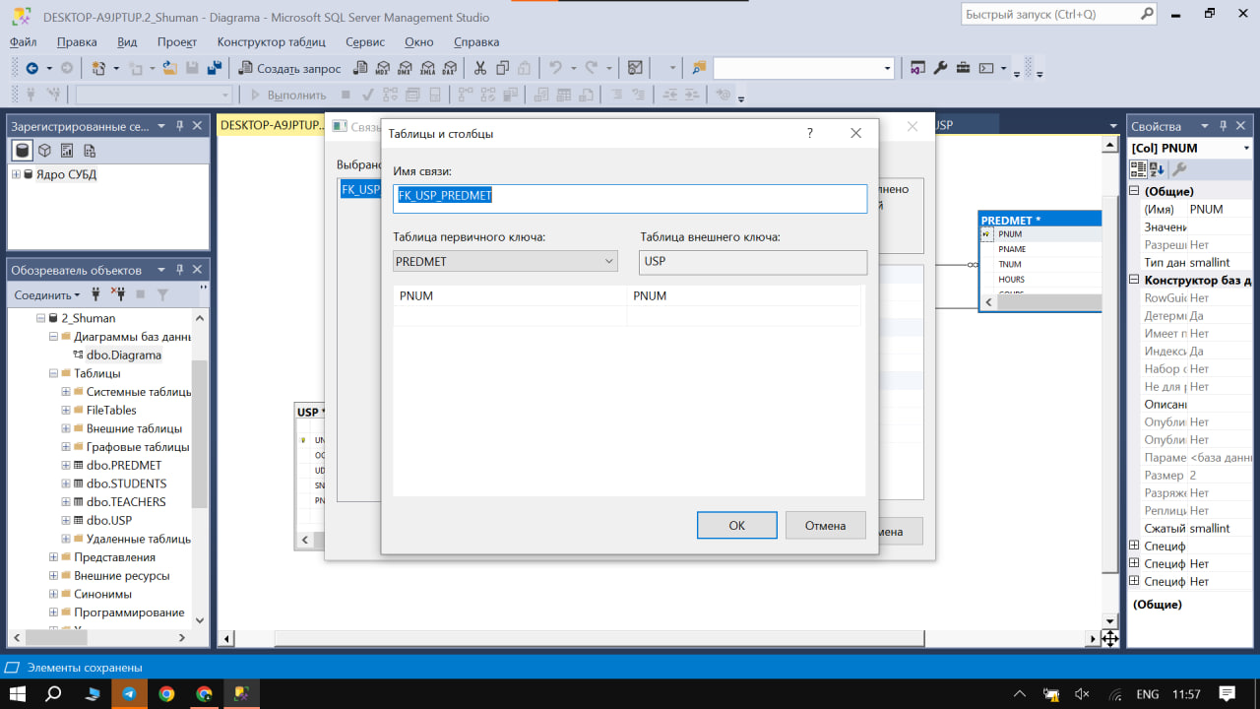

SNUM в STUDENTS и USP

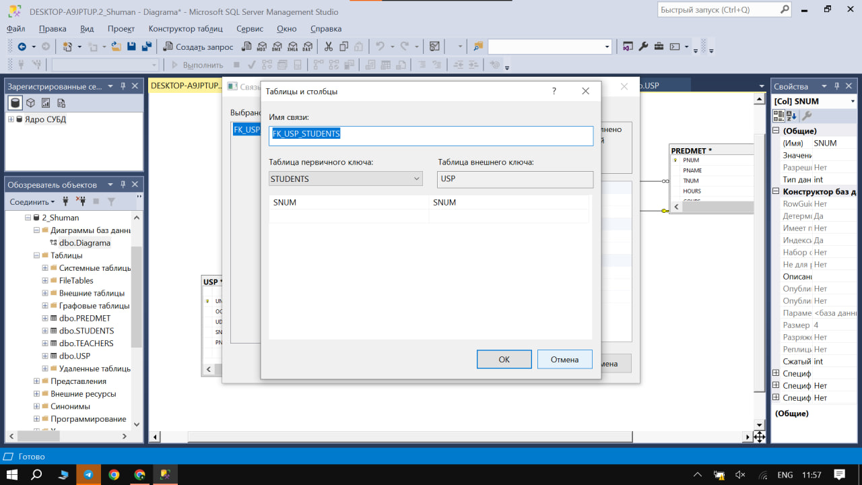

Сохраняем получившийся результат

